하나님의 선물
누가 2:1-14
서론: 연말이 되면 성적을 패스하여 졸업을 하고 (올해 우리 교회에서는 네 명이 대학을 졸업했습니다), 직장에 취직되고, 손녀가 태어나고, 친구가 결혼하는 등 다양한 기쁜 소식들이 있습니다. 그러나 투병 중에 있는 분들이나 가족, 부모님 중에 아프신 분들은 좋은 소식이 눈앞에 보이지 않아서 힘들 수 있습니다. 크리스마스 시즌이 되면 많은 사람들이 선물을 사느라 바쁩니다. 어떤 사람들에게는 가족과 친지를 만나는 기쁨이 있지만, 다른 사람들은 너무 외로워서 자살 충동을 느끼기도 합니다.
하지만 세상에서 우리가 겪는 좋은 소식, 나쁜 소식과 상관없이 그것을 초월하는, 정말 크고 기쁜 소식이 있습니다. 바로 우리를 창조하시고 우리의 모든 형편을 아시는 하나님이 주시는 선물이 있다. 이 선물은 모든 것을 뛰어넘는, 영원히 기쁘고 크고 좋은 선물이다. 우리가 받을 수 있는 이 최고의 선물이 무엇일까요?
첫째, 가짜 선물 평화를 약속한 로마 황제. 로마 황제가 전 로마 제국에 호적 명령을 내렸습니다. 그가 호적 명령을 내린 이유는 바로 인두세를 징수하기 위함이었다. 그는 악티움 해전에서 안토니오와 클레오파트라의 연합군을 격파하고 로마의 권세를 손에 넣었다. 그 후, 로마 공회는 그에게 ‘존엄하고 신성한 황제’라는 칭호를 부여하며 그를 신격화된 존재로 높였다. 그는 Pax Romana, 즉 로마의 평화를 주장하며 제국의 모든 식민지 주민들에게 평화를 약속했다.
그러나 그 약속과는 달리, 사람들은 여전히 전쟁의 여파로 고통받고 있었다. 가난과 억압 속에서 살아갔고, 노예와 과부, 고아는 넘쳐났다. 가이사는 로마 제국 유지를 식민지 주민들에게 많은 세금을 부과 했다.
둘째, 최고의 선물을 주실 진정한 구원자 예수님이 탄생하셨다 (4-7)
로마황제 가이사 아구스도가 명령을 내리자 모든 사람들을 자기 고향, 즉 조상의 땅 으로 올라가야 했다 (3절). 요셉과 마리아도 자기 조상이 다윗이므로 거의 1000년 전에 살았던 자기 조상의 땅, 베들레헴으로 가야 했다. “모든 사람들이” 갔다는 것은 누구도 예외 가 없다는 것이었다. 마리아와 같이 만삭의 여인들도 다 가야 했으니 얼마나 그 법이 가혹했는가를 보여 준다. 아마 이 때 로마 제국 내에 큰 혼란과 주민의 대이동이 있었을 것이다. 가난한 사람들은 먹고 살기도 바쁜데 집을 떠나서 한 달이고 두 달이고 여행경비를 지불하며 자기 조상의 땅을 찾아가서 호적을 하고 돌아온다는 것은 정말 힘든 일이었다. 요셉은 출산이 임박한 마리아와 같이 80마일 128 킬로를 가야했다. 아마 나귀를 타고 갔을 것이다.

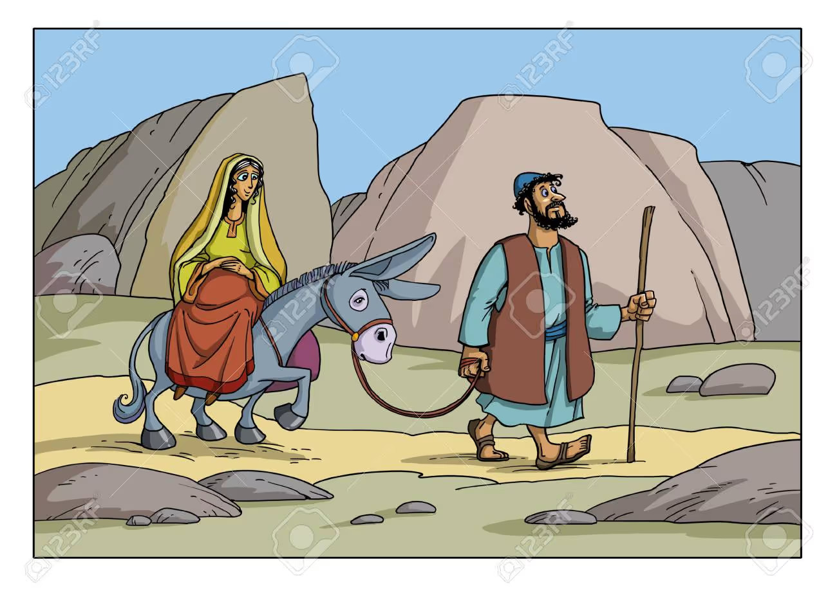요셉 자신은 원치않게 황제의 명령으로 베들레헴에 가지만 하나님은 그 황제의 명을 사용하사 메시아가 베들레헴에서 태어난다는 미가서 5:2절의 말씀을 성취한 것이다. 겉으로 볼 때는 세상을 지배하고 콘트롤하는 것은 로마황제 가이사 아구스도 같다. 그러나 하나님은 그 이면에서 당신의 구속역사를 이루어 가셨고 그 로마황제는 하나님의 구속역사를 이루어 가는 조연에 불과했다. 결국은 하나님이 역사의 주인이시다.
동일하게 오늘날도 하나님이 우리 성도님들의 인생을 인도하고 계십니다. 세상은 힘있는 자들이나 권세자들에 의해 인도되는 것 같다. 또 신자지만 우리가 사업에 실패하기도 하고 갑자가 몸이 아프기도 한다. 또 갑자기 이민법이 변경되어서 영주권을 받기가 힘들어진 것 같기도 하다. 뭔가의 알 수 없는 큰 손들이 우리 미래를 쥐고 흔드는 것 같다. 그러나 이 모든 이면에 사실은 하나님이 당신의 역사를 선하신 뜻대로 이루어 나가신다. 하나님이 우리의 ultimate sovereign Lord이십니다. 우리가 만나는 사건속에서 때로는 힘들지만 어느 누구도 하나님의 선하시고 sovereign will를 ruin하지 못한다. 우리가 만나는 아픔과 힘든 과정들을 통해서 하나님께서 우리를 보배롭고 귀한 믿음의 사람으로 연단하여 가신다.
그 당시의 상황을 보면 로마황제의 권세는 너무나 막강하여 식민지 백성들을 괴롭히는 것 같다. 그러나 사실 그 힘든 타이밍은 그동안 구약 성경에서 40여명이 넘는 선지자가 예언한 그리스도가 오시는 구속 역사의 클라이맥스였다. 로마황제의 호적명령을 사용하여 예수님이 베들레헴에 태어나게 하신 것이다. 마찬가지로 하나님은 우리가 겪는 어려움과 아픔을 알고 계신다. 이 가운데 우리가 알 수 없는 하나님의 섭리와 뜻이 있다. 우리를 더 하나님의 사람으로 빚어 가시고 당신의 구속역사를 위해 사용하실 하나님을 믿고 의지하시길 기도합니다.
거기 있는 동안에 (6절) 해산할 날이 차서 첫 아들을 낳아서 강보에 싸서 구유에 누이었다고 기록 되어 있다.



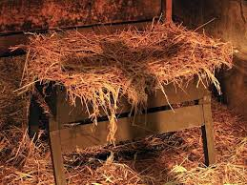
왜 태어나 구유에 누이셨는가? 그것은 7절에 보면 여관에 남는 방이 없었기 때문이라고 한다. 이것은 당시 사람들의 각박한 인심을 말해 주고 있다. 아무리 여관에 방이 없어도 출산 하는 산모에게 방을 내어 주는 것이 인지상정이다. 그런데 그런 상황에서도 아무도 방을 내어 주지 않았다. 그래도 요셉이 돈이 많았더라면 방을 구할 수도 있었을 텐데 돈도 별로 없었던 것 같다. 이런 상황에서 출산이 임박하니 마구간에서 아기를 낳아서 강보에 싸서 구유에 뉘였다.
이 아기 예수님은 너무나 초라하고 연약하게 보입니다. 예수님은 환영 받지 못하고 마구간에서 태어나셨다. 이때 아무도 예수님의 탄생을 주목하지 않았다. 아마 베들레헴 사람들은 먹고 파티하고 놀기에 바빴을 것이다.
셋째 이때 천사들이 나타나 목자들에게 최고의 선물 큰 기쁨의 좋은 소식을 전했다 (8-14). 8-10절을 보면 천사들이 이 성탄의 메세지를 목자들에게 전하였다. 이 때 목자들은 뭐하고 있었나? 목자들이 밤에 밖에서 자기 양떼들을 지키고 있었다. 주의 천사가 이들에게 나타났는데 주의 영광이 그들을 비추었다. 그러자 목자들은 크게 무서워했다. 천사가 그들에게 말했다 “But the angel said to them, "Do not be afraid. I bring you good news of great joy that will be for all the people.” 두려워 하지 말라. 내가 온 백성에게 미칠 큰 기쁨의 좋은 소식을 너에게 전한다. “오늘 다윗의 동네에 너희를 위하여 구주가 나셨으니 곧 그리스도 주시니라”
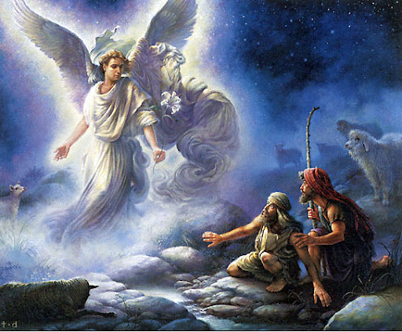밤에 양떼를 밖에서 지킨 것으로 보아 목자들은 충성스럽게 양떼들을 지키는 자들이었다.
왜 하나님은 이 목자들에게 제일 먼저 성탄의 메세지를 전했을까요? 당시 목자들은 사회적으로 신분이 낮았습니다. 목자들은 거짓말을 잘하는 사람들로 알려져 있었다. 그래서 법정에 증언할 자격 조차 없는 사람들이었다. 그들은 당시 소외 되고 무시당해온 사람들이었다. 그러나 하나님은 이들에게 천사를 보내사 성탄의 소식을 가장 먼저 전했다.
태어난 아기 예수님은 사람들의 눈에는 너무 초라하게 보였다. 그러나 하나님이 보실 때 이 예수님의 탄생이 가장 영광스러운 순간이었다. 그 수많은 선지자들의 약속을 성취하는 바로 그 순간이셨다. 그러나 당시 사람들의 태도는 차갑고 무관심했다. 만약 궁궐이나 고관들이나 부유한 사람들의 집에 가서 그리스도가 태어나 말구유에 누이었다고 했으면 헛소리라고 무시했을 것이다. 아마 헤롯에게 그 말을 했다면 군대를 보내어 죽이러 했을 것이다. 종교지도자들은 무관심하였고 메시아를 기다리지도 않았다. 예루살렘의 거민들은 유대인의 왕 메시아가 태어났다는 소리를 듣고도 마음이 troubled되었다. 그들은 결코 구원자의 탄생을 기다리지 않았다. 그러나 목자들은 천사의 성탄 메세지를 듣고 바로 달려가서 본다. 목자들이 제일 먼저 가서 구세주의 탄생을 보았습니다
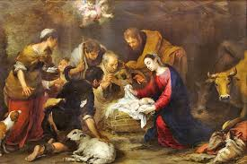
하나님은 메시아의 소식을 무시할 사람에게 그 소식을 전하지 않았다. 오늘날도 마찬가지다 나는 부족함이 없다고 여기는 자들, 크리스마스 선물에 지대한 관심을 갖고 파티랑, 미디아에 마음이 빠져 있는 자들에게는 성탄의 소식이 안들린다. 그러나 내 인생에 정말 구주가 필요하다고 느끼는 사람에게는 이 성탄의 소식이 들린다. 우리의 마음이 낮아져서 주님을 만나길 기도합니다.
천사는 예수님이 태어난 것이 온 인류에게 미칠 큰 기쁨의 좋은 소식이라고 한다. 세상에서 좋은 소식은 어떤 사람에게 좋지만 어떤 사람에게는 나쁜 소식이다. 그러나 예수님의 오심은 온 백성에게 며칠 큰 기쁨의 좋은 소식이었다. 어떤 점에서 예수님이 이 땅에 오심이 최고로 기쁜 소식입니까?
인간의 근본 문제는 죄로 인해서 다 죽는다는 것이다. 아무도 영원히 살 수 없다. 사람들을 건강하고 장수하고 걱정없고 돈이 많고 세상기준으로 잘 되면 행복하다고 생각한다. 그러나 그게 아니다. 인류의 근본 문제인 죄와 죽음 문제가 해결되어야 한다. 우리가 전쟁이나 질병, 사고 없이 건강하게 살아서 100년을 산다고 합시다. 그러면 한 살 된 아기는 99년이라는 시한부 인생을 사는 것이다. 25 살인 사람들은 75년의 시한부 인생을 사는 것이다. 대학 때 우리반의 한 여학생은 37세에 죽었다. 군대시절 너무나 건강하던 제 친구는 40세에 간암으로 죽었다. 우리는 몇 년이 남았는지 아무도 모른다. 의사가 건강진단 후에 우리 생명이 1년/6개월 /3개월 남았다고 하면 우리는 엄청 힘들 것이다. 죽음 앞에 용감한 자가 없다.
인간은 왜 죽어야 하는가? 죄의 결과로 모든 인간은 죽게 되어 있다. 그래서 우리를 살리시려고 예수님이 이 땅에 오신 것이다.
“오늘 다윗의 동네에 너희를 위하여 구주가 나셨으니 곧 그리스도 주시니라” 여기서 구주는 구원자를 말합니다. 예수님은 이 땅에 우리의 구원자로 오신 것이다. 예수님은 우리를 죄와 죽음에서 구하시려 오셨다. 그리고 우리를 옭아매는 모든 종류의 속박, 중독에서 구원하러 오셨다. 우리의 모든 허무와 절망에서 우리를 구원하러 오셨다. 13-14절을 보세요 Suddenly a great company of the heavenly host appeared with the angel, praising God and saying, "Glory to God in the highest, and on earth peace to men on whom his favor rests."
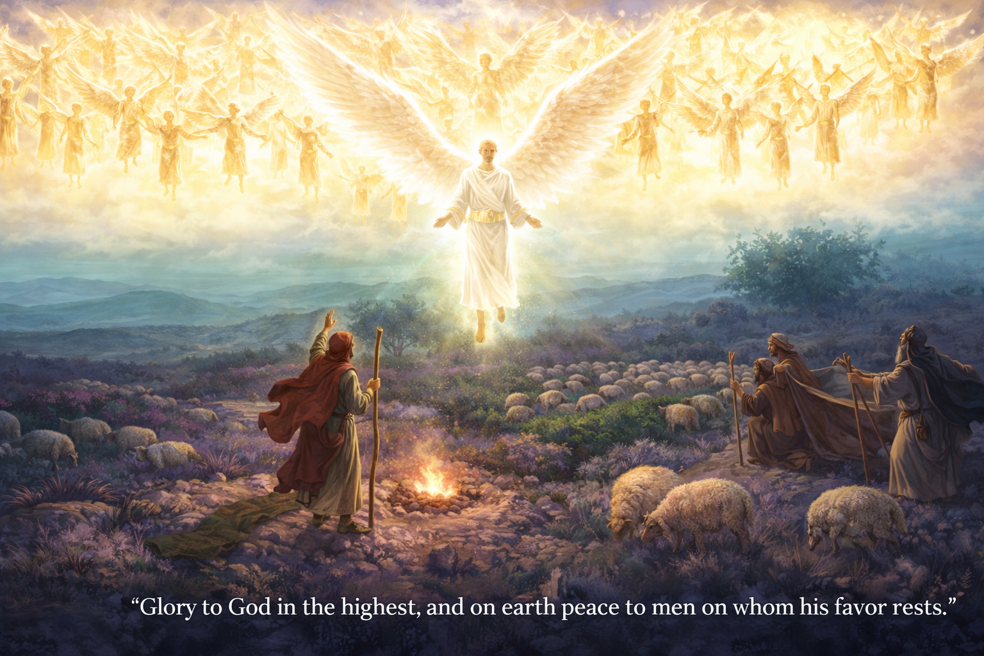
아담이라는 첫 사람의 죄와 우리 자신의 죄 때문에 모든 사람은 사형 선고를 받았습니다. 우리는 모두 죄 때문에 죽어야 합니다. 우리가 범죄자나 도둑을 볼 때, 그들이 정죄받아야 한다고 생각합니다. 그러나 우리 안에도 죄악된 생각이 끊임없이 떠오릅니다. 하나님은 우리의 생각 속의 죄까지도 모두 보고 계십니다. 하나님은 미움을 살인으로 간주하십니다. 이것이 바로 우리가 아담의 죄와 우리 자신의 죄 때문에 사형 선고를 받은 이유입니다. 그런데 누군가가 와서 우리의 죄값을 대신 지불하려고 했습니다. 인간은 자신의 죄값을 완전히 지불할 수 없기 때문에, 하나님이신 예수님이 이 땅에 오셔서 우리를 위해 죽으셨습니다. 예수님은 자신의 피로 우리를 사셨습니다. 그래서 우리가 예수님을 믿을 때, 우리의 죄가 사함을 받고 하나님의 자녀가 되는 축복을 받게 됩니다. 예수님의 오심은 우리에게 주어진 가장 큰 선물입니다.
우리가 마음을 열고 이분을 영접할 때 이 최고의 기쁨을 맛볼 수 있다.
십 사절 보면 “지극히 높은 곳에서는 하나님께 영광이요 땅에서는 하나님이 기뻐하신 사람들 중에 평화로다 하니라” 땅에서는 하나님이 기뻐하신 사람들중에 평화로다고 하셨다. 여기서 말하는 평화는 전쟁이 없고 마음이 평안한 그런 거 말 하는 것이 아니고 하나님과의 깨어진 관계가 회복 되어 하나님과의 화해가 된 것을 말한다.
예수님은 11절에 보면 구주이자 그리스도요 주님이시다. 그리스도라는 것은 우리의 참 왕이시요, 하나님의 뜻대로 우리를 인도 하시는 목자와 같은 분이시라는 것입니다. 이 예수님은 나를 구원하시는 분이시요, 내가 이땅을 사는 동안 나를 인도하시는 분이십니다. 내가 승리의 인생을 살도록 돕는 분이십니다. 나의 주님이시므로 내 인생을 끝까지 책임져 주시는 분이십니다. 이분이 이제 나의 왕으로 오셔서 (전쟁에 능하신 분이) 내 대신 싸우시고 승리의 길로 인도하십니다. 나를 구원하시고 ‘안녕’하고 혼자 살게 하는 분이 아니시라 나와 항상 함께 사시는 분이십니다. 이 예수님이 나와 함께 사십니다. 그동안 나를 누르고 억압하던 모든 사탄의 궤계에서 구원하시고 궁국적인 승리를 주시는 분이 나의 주님이 되십니다.
그래서 예수님을 나의 구주 로 영접하면 우리를 궁국적인 승리의 길로 인도하신다. 나는 하나님 나라를 경험하여 이 땅에서도 하나님의 평강, 하늘의 소망으로 살아간다. 이것이 하나님이 우리에게 예비한 성탄의 선물이다. 성탄절은 쇼핑하고 선물을 주고받는 시간이 아니라, 예수 그리스도의 오심으로 기뻐하고 즐거워하는 날이어야 합니다. 감사하고 즐거운 성탄이 되길 바랍니다.

